

Önálló laboratórium beszámoló
Távközlési és Mesterséges Intelligencia Tanszék

Készítette: | Horváth Gellért
Neptun-kód: | BFK4J4
Szakirány: | Mérnökinformatika
E-mail cím: | gellihorvath@gmail.com
Konzulens(ek): | Pálfy Miklós Gábor
E-mail címe(ik): | palfy.miklos@vik.bme.hu

Téma címe: Modern telefonos applikáció fejlesztése agilis módszertan alkalmazásával

Feladat
A félév során folytatom a szakdolgozati projektem fejlesztését: az alkalmazás egyes funkcióit újragondolom és bővítem, fejlesztem a projektkövetési szemléletemet az agilis módszertan szerint, valamint megvalósítok egy GitHub CI/CD pipeline-t, amely magában foglalja a backend automatikus buildelését és VPS szerveren történő hosztolását. A pipeline-folyamatokat igyekszem egyszerűbbé és újrafelhasználhatóvá tenni a backend konténerizálásával.

2024/2025. 2. félév

A laboratóriumi munka környezetének ismertetése, a munka előzményei és kiindulási állapota

1.1 Bevezető
A félév során a szakdolgozat projektemet fejlesztettem tovább az agilis módszertanok és technikák alkalmazásával, amely sokkal rendezettebbé és nyomon követhetőbbé tette a munkámat. A szakdolgozat készítése során korábban teljesen rendszertelenül végeztem a fejlesztést: nem követtem nyomon, hogy a szoftverfejlesztési életciklus mely szakaszában tartok, illetve milyen feladataim vannak még hátra. Emiatt legtöbbször azzal foglalkoztam, ami éppen először eszembe jutott. Bár a szakdolgozatot sikeres projektnek tekinthetem, folyamatosan fel kellett vennem a fonalat azzal kapcsolatban, hogy egy-egy feladat milyen állapotban van, ami jelentősen megnövelte a fejlesztési időt.
Emellett a projekt során semmilyen DevOps-megközelítést nem alkalmaztam, ezen azonban szerettem volna változtatni annak érdekében, hogy a projekt minősége minden szempontból javuljon. A legfontosabb személyes célom az volt, hogy a backendet kitelepítsem egy nyilvánosan elérhető szerverre, így a mobilalkalmazás bármilyen hálózatból képes legyen csatlakozni hozzá.
1. ábra DevOps életciklusok

Konzulensemmel azt a célt tűztük ki, hogy mivel a feladat a teljes fejlesztési folyamat modellezése, ezért a teljes szoftverfejlesztési életciklus bizonyos részeit emeljük ki, és ezekre fókuszáljak az önálló laboratórium során. A kiválasztott életciklusokat az 1. ábra mutatja; a pirossal bekeretezett szakaszokat kellett modelleznem. Ennek során gyakoroltam a DevOps-ciklus fejlesztési (dev) és üzemeltetési (ops) részeit is, vagyis a tervezést, az új funkciók implementálását, majd az új szoftververzió automatikus buildelését és a backend szerverre történő kitelepítését, amely egyben a személyes fő célom is volt.

1.2 A munka állapota, készültségi foka a félév elején
A félév elején a szakdolgozat projektemből indultam ki, amelynek minden része működőképes volt, és a kódbázis is jó minőségűnek bizonyult. Ugyanakkor projektszinten több hiányosság is jelen volt, amelyeket a félév végére sikerült javítanom. A projekt kezdeti állapotában minden komponens sikeresen buildelhető volt, a backend szervert lokálisan tudtam futtatni, valamint a mobilalkalmazás is működött telefonon.
Ezen kívül azonban nem állt rendelkezésre megfelelő feladatnyilvántartás az alapvető verziózást leszámítva nem volt kialakított minőségi verziókövetési folyamat, CI/CD pipeline, továbbá a backend szerver a lokális hálózaton kívülről nem volt elérhető.

Az elvégzett munka és eredmények ismertetése

2.1 Plan
Először a tervezési (plan) szakasszal foglalkoztam. Ennek során arra kerestem megoldást, hogyan tudom a projekt funkcióit és az ezekhez tartozó feladatokat hatékonyan nyomon követni. Emellett az agilis módszertanokra jellemző, gyakran változó követelmények és feladatok kezelését, illetve modellezését is igyekeztem megvalósítani.

2.1.1 Feladatok követése Github Issue-ban
2. ábra Projekt feladatok Github Issue-ban
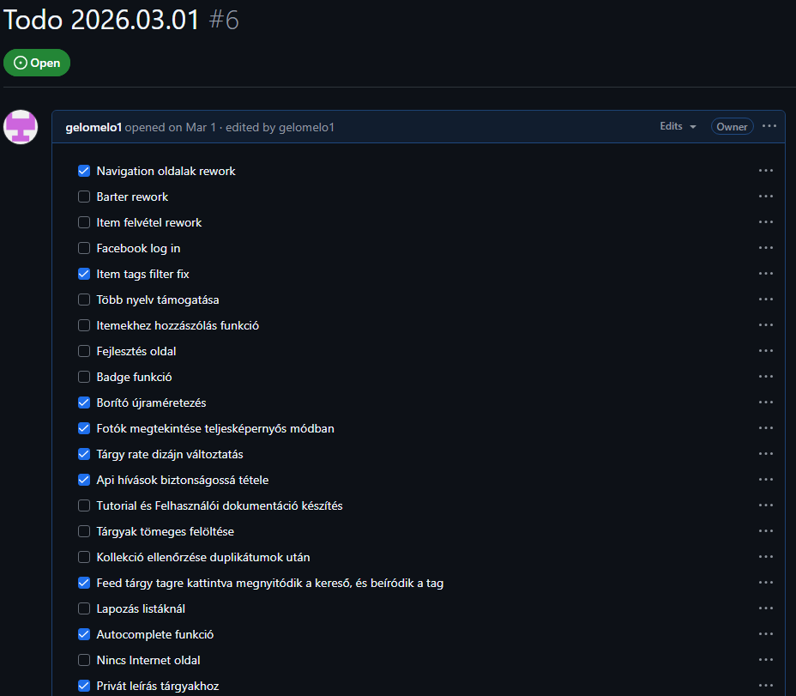

A feladatok nyomon követésére kezdetben egy nagyon egyszerű megoldást választottam: egy GitHub Issue-t használtam to-do listaként. Egyetlen issue-ba gyűjtöttem össze az összes feladatot és funkcióötletet. Ehhez a 2. ábra által mutatott GitHub Markdown checkbox funkciót alkalmaztam: minden listaelemhez Markdown segítségével hoztam létre egy jelölőnégyzetet, majd egy funkció elkészülte után azt bepipáltam.
Ez a megoldás véleményem szerint kisebb, néhány funkcióból álló projektek esetén jól működhet, mivel rendkívül egyszerű, és gyakorlatilag semmilyen külön karbantartást vagy kezelést nem igényel. Ugyanakkor üzleti vagy összetettebb projektek esetében ez a túlzott egyszerűség már nem állná meg a helyét. Mivel az önálló laboratórium során egy professzionálisabb fejlesztési folyamat modellezése volt a célom, ezért egy fejlettebb megoldást kezdtem keresni.

2.1.2 Feladatok követése Github Projects-ben
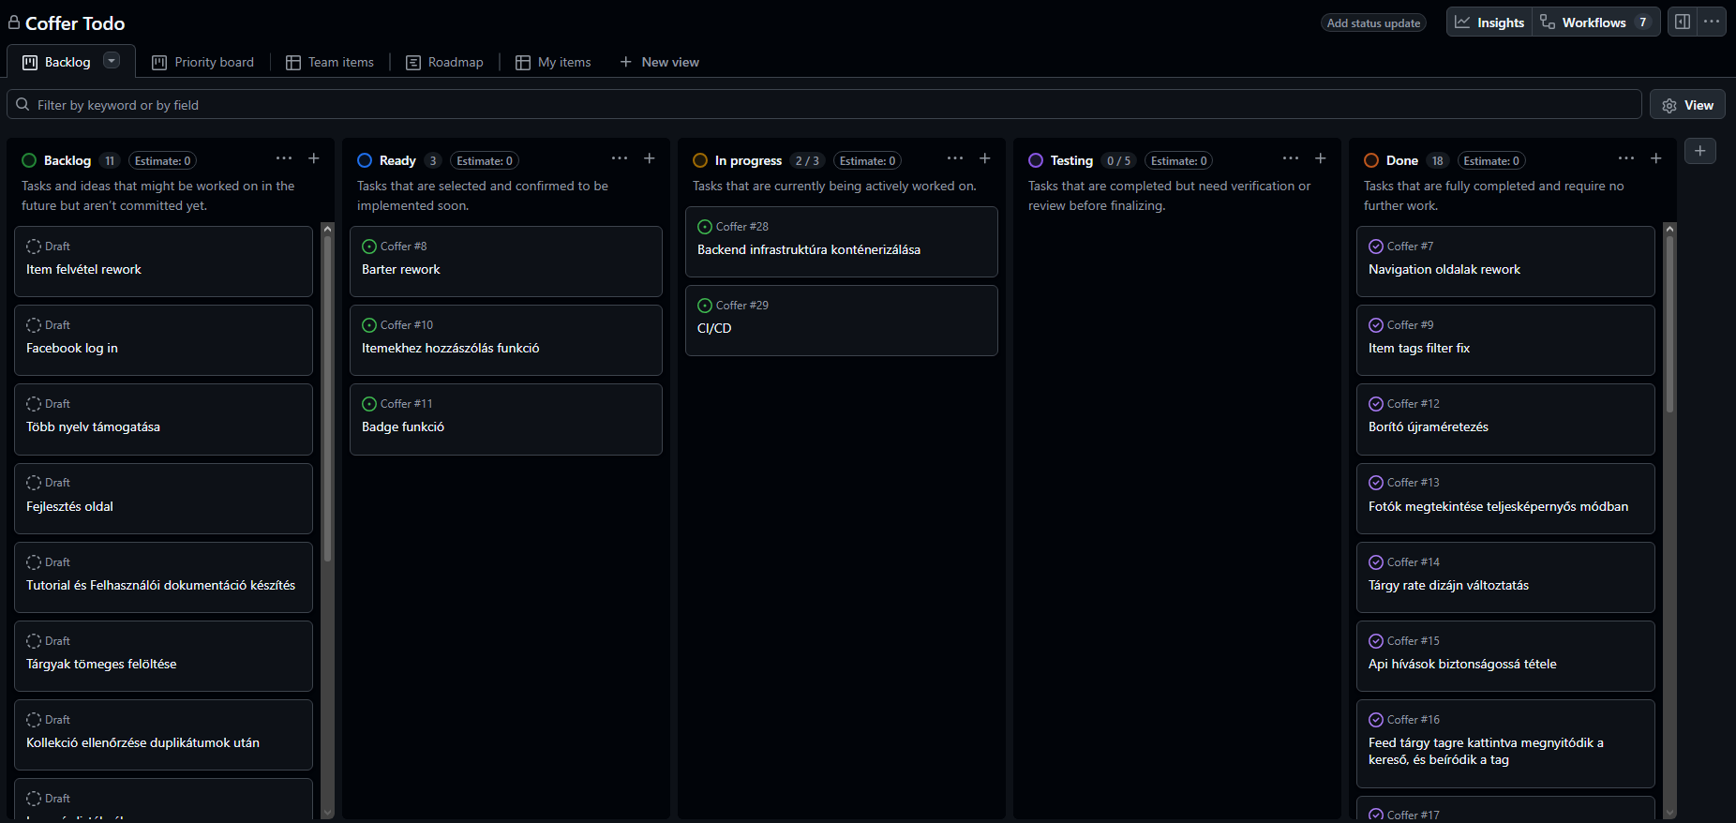
Az agilis megközelítés általában Kanban- vagy sprinttáblákat alkalmaz a feladatok hatékony nyomon követésére. A sprintalapú megközelítést végül azért nem választottam, mert a projekten nem tudtam folyamatosan dolgozni, így célzott sprintek tervezése és végrehajtása sem lett volna hatékony. Ehelyett a Kanban-megoldás mellett döntöttem, és a GitHub Projects Kanban-tábláját kezdtem használni.
3. ábra Projekt feladatok Github Projects-ben

A választásom mellett több szempont is szólt: a GitHub platformot már ismertem, ingyenesen elérhető, nem szerettem volna egy újabb rendszert megtanulni és kezelni, valamint a GitHub Projects az egyszerűbb Kanban-folyamatok támogatására teljes mértékben megfelelő funkcionalitást biztosít. A 3. ábra mutatja az általam létrehozott táblát. Az alapértelmezett Kanban-felosztás szinte teljes egészében megfelelt az igényeimnek, csupán néhány kisebb módosítást végeztem rajta. Például eltávolítottam az oszlopokhoz tartozó korlátokat, illetve rövid leírásokat adtam hozzájuk annak érdekében, hogy egyértelmű legyen, melyik oszlop milyen állapotot jelöl.
A Backlog oszlopban draft elemek találhatók. Ezekhez a GitHub nem hoz létre külön issue-t; ide jegyzem fel a brainstorming során felmerülő ötleteket és lehetséges jövőbeli funkciókat. A Ready oszlop tartalmazza azokat a feladatokat, amelyeket már kiválasztottam, biztosan meg szeretnék valósítani, és hamarosan megkezdem az implementálásukat. Az In Progress oszlopban találhatók az aktuálisan fejlesztés alatt álló funkciók. A Testing oszlopba kerülnek azok a funkciók, amelyek implementálása már elkészült, azonban még ellenőrizni szükséges a helyes működésüket. Végül a Done oszlop tartalmazza a teljesen elkészült funkciókat.

2.1.3 Gyakran változó követelmények szemléletmód modellezése
Az agilis szemlélet egyik legfontosabb alapelve, hogy a fejlesztés során folyamatosan készen kell állni a követelmények változására, illetve új funkciók bevezetésére, akár a projekt későbbi szakaszaiban is. [1] Ezt a megközelítést úgy modelleztem, hogy rendszeresen brainstorming sessionöket tartottam, amelyek során új, hasznos funkcióötleteket kerestem. Azokat az ötleteket, amelyeket megfelelőnek találtam, feljegyeztem a Kanban-táblán.
Ezzel lényegében megvalósítottam az agilis szemlélet egyik fontos részét: úgy kezeltem a projektet, mintha egy ügyfél a már nagyrészt elkészült alkalmazáshoz kérne új funkciókat. A szemlélet másik részét, vagyis a rendszer bővíthetőségére és a változások befogadására való nyitottságot, a fejlesztési és kódolási folyamat során igyekeztem megvalósítani. Erről a következő fejezetben írok részletesebben.

2.2 Code
Az önálló laboratórium során a fejlesztési (coding) szakaszban több új funkciót is megvalósítottam. Ezen a területen a szakdolgozathoz képest nem jelent meg számomra lényeges újdonság, mivel már korábban is nagy hangsúlyt fektettem a megfelelő kódminőségre. A fejlesztés során továbbra is betartottam a legfontosabb szoftverfejlesztési alapelveket: strukturáltan tartottam a projektet, követtem az egyes programozási nyelvekhez tartozó formázási és jólformáltsági ajánlásokat, valamint interface-eket és különböző tervezési mintákat alkalmaztam.
Ezek az eszközök és gyakorlatok biztosítják, hogy a kód könnyen karbantartható és bővíthető maradjon. Ez különösen fontos az agilis fejlesztési szemléletben, ahol a követelmények gyakran változnak, [1] így az új funkciókat gyorsan és a lehető legkisebb módosítással kell integrálni a meglévő rendszerbe.

2.3 Build
A build folyamat során elsőként arra törekedtem, hogy egy egységes és könnyen kezelhető futási környezetet alakítsak ki, amely független az adott operációs rendszertől vagy futtatási környezettől. Miután ezt sikerült megvalósítanom, elkezdtem foglalkozni egy CI/CD pipeline kialakításával annak érdekében, hogy tovább növeljem a projekt minőségét és a fejlesztési folyamat megbízhatóságát.

2.3.1 Backend részek Docker konténerizációja
A Docker-alapú konténerizáció során célom az volt, hogy a korábban Windows környezetben, lokálisan futó backend komponenseket Docker környezetbe migráljam. A backend három fő részből állt: egy PostgreSQL adatbázisból, egy Python alapú FastAPI szolgáltatásból, valamint egy .NET Core Web API szolgáltatásból.
A konténerizáció több szempontból is ésszerű döntésnek bizonyult. Egyrészt a kezdeti konfiguráció - vagyis a Dockerfile-ok és a docker-compose.yml fájlok elkészítése - után a projekt buildelése és indítása jelentősen leegyszerűsödött, gyakorlatilag egyetlen parancs kiadásával elvégezhetővé vált. Másrészt a Docker platformfüggetlen működése lehetővé teszi, hogy a konténerek bármilyen számítógépen ugyanúgy működjenek, amennyiben a Docker telepítve van. Ezzel elkerülhető az a tipikus probléma, amikor egy alkalmazás az egyik gépen megfelelően működik, míg egy másik környezetben különböző konfigurációs eltérések miatt hibák jelentkeznek.

4. ábra Fejlesztői környezet docker fájlok részletei
5. ábra Éles környezet docker fájlok részletei
A migráció során két külön konténerizációs megközelítést alakítottam ki: egyet fejlesztési, egyet pedig éles környezet számára. Mindkét megoldás jelentős előnyökkel járt. A fejlesztői környezet esetében a konténerek biztosítják, hogy egy új fejlesztő gyorsan el tudja kezdeni a munkát anélkül, hogy a helyi konfigurációval vagy buildelési problémákkal kellene foglalkoznia. Az éles környezetre kialakított konténerek pedig nagymértékben leegyszerűsítik a kitelepítési folyamatot, hiszen egy megfelelően konfigurált Nginx vagy Apache webszerver mellett a teljes backend egyetlen parancs segítségével elindítható. A konténerizációhoz tartozó docker-compose konfigurációs fájlokat a 4. ábra és 5. ábra szemlélteti.
A fejlesztői és az éles Dockerfile-ok között a legfontosabb különbség az volt, hogy a fejlesztői verzió hot reload mechanizmust alkalmazott a gyorsabb fejlesztés érdekében. A .NET Core szolgáltatás esetében ez automatikus újrafordítást és újraindítást jelentett módosítás esetén, míg az éles Dockerfile kizárólag a végleges DLL állományokat készítette el. A Python alapú FastAPI szolgáltatás esetében az éles környezetben egyszerűen a FastAPI szerver indult el, hot reload támogatás nélkül.
A két docker-compose konfiguráció között szintén jelentős különbségek voltak. A fejlesztői környezethez tartozó konfiguráció szükség esetén automatikusan buildelte az image-eket, míg az éles környezet már a dokumentum későbbi részében ismertetett GitHub Container Registry-ből töltötte le az előre elkészített image-eket. Emellett a fejlesztői környezetben a konténerek publikálták a szükséges portokat, valamint bind mountokat használtak annak érdekében, hogy a fájlrendszerbeli változások közvetlenül tükröződjenek a konténerekben.
Ezzel szemben az éles környezethez tartozó docker-compose konfiguráció kizárólag a Web API szolgáltatás portját tette közvetlenül elérhetővé. A FastAPI szolgáltatás csak a Docker belső hálózatán keresztül volt hozzáférhető, míg az adatbázis kizárólag egy közös VPN-hálózathoz csatlakozó VPN-tunnelen keresztül volt elérhető, ezzel növelve a rendszer biztonságát.

2.3.2 Docker konténerek CI/CD pipline-ba integrálása

2.2 Összefoglalás

Ebben a részben az adott félévre vonatkozó, az Önálló laboratórium tárgy keretében elvégzett munka során elért új eredmények ismételt, vázlatos, tömör összefoglalását várjuk, lehetőleg nem felsorolásként. Itt még egyszer ki lehet térni a leglényegesebb eredményekre, valamint a félév során felmerülő nehézségekre, de meg lehet említeni a továbbfejlesztési irányokat, lehetőségeket is.
Ezt a részt tagolható a következő pontok megválaszolásával:
- Mi volt az aktuális kérdés, probléma, amivel a félév során foglalkoztál?
- Mi a dolgozat célja, miért érdekes egyáltalán ezzel a problémával foglalkozni?
- Milyen módszereket használtál a probléma megoldása érdekében?
- Mik a legfontosabb eredmények?
- Milyen következtetéseket lehet levonni?
Ha valaki elolvassa ezt a részt, képet kell kapnia az egész dolgozatról!

Fontos, hogy az itt megadott sablontól el lehet térni, használata nem kötelező, csak segítséget jelenthet, viszont a fedőlap lehetőleg maradjon ugyanez és tartalmilag egyezzen meg a sablon irányelveivel. A beszámoló felépítésében nem érdemes eltérni a Bevezető - Féléves munka és eredmények bemutatása - Összefoglaló hármastól.

Irodalom, és csatlakozó dokumentumok jegyzéke

A tanulmányozott irodalom jegyzéke:

[[1] | A. Alliance, „AGILE ESSENTIALS,” [Online]. Available: https://agilealliance.org/agile101/12-principles-behind-the-agile-manifesto/. [Hozzáférés dátuma: 10 május 2026].
[[2] | A. V., „Best Cheap VPS Hosting in 2026: Under $5/Month Picks That Work,” 15 február 2026. [Online]. Available: https://medium.com/@velinxs/best-cheap-vps-hosting-in-2026-under-5-month-picks-that-work-719810d47ba9. [Hozzáférés dátuma: 10 május 2026].
[[3] | GitLab, „What is CI/CD?,” [Online]. Available: https://about.gitlab.com/topics/ci-cd/. [Hozzáférés dátuma: 10 május 2026].

Csatlakozó egyéb elkészült dokumentációk / fájlok / stb. jegyzéke:
<A munka ezen beszámolóba be nem fért eredményeinek (pl. forrás fájlok, mindenképpen csatolni akart forráskód részlet, felhasználói leírások, programozói leírások (API), stb.) megnevezése, fellelhetőségi helyének pontos definíciója, mely alapján a az erőforrás előkereshető – értelemszerűen nem nyilvános dokumentumok hivatkozása nem elfogadható.>

